ГОСТ 15525—70
МЕЖГОСУДАРСТВЕННЫЙ СТАНДАРТ

ГАИКИ ШЕСТИГРАННЫЕ
ОСОБО ВЫСОКИЕ
КЛАССА ТОЧНОСТИ В
КОНСТРУКЦИЯ И РАЗМЕРЫ
Издание официальное

Москва
Стандартинформ
2010

- Настоящий стандарт распространяется на шестигранные особо высокие гайки класса точности В
с диаметром резьбы от 8 до 48 мм.
(Измененная редакция, Изм. № 4).
- Конструкция и размеры гаек должны соответствовать указанным на чертеже и в таблице.
(Измененная редакция, Изм. № 2—7).
- Резьба - по ГОСТ 24705.
(Измененная редакция, Изм. № 2, 4).
За. Не установленные настоящим стандартом допуски размеров, отклонений формы и расположе-
ния поверхностей и методы контроля — по ГОСТ 1759.1.
36. Допустимые дефекты поверхности гаек и методы контроля — по ГОСТ 1759.3.
За, 36. (Введены дополнительно, Изм. № 5).
- (Исключен, Изм. № 5).
- Технические требования — по ГОСТ 1759.0 .
- (Исключен, Изм. № 2).
- Масса гаек указана в приложении 1.
- (Исключен, Изм. № 4).
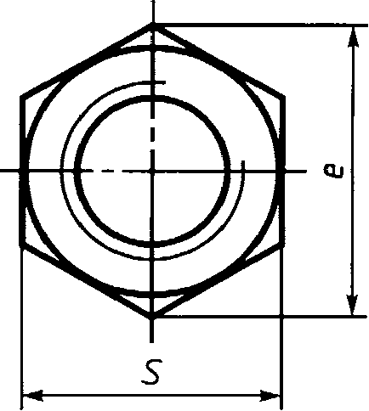
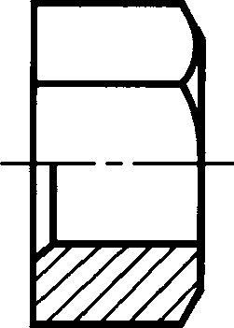
МЕЖГОСУДАРСТВЕННЫЙ СТАНДАРТ
ГАЙКИ ШЕСТИГРАННЫЕ ОСОБО ВЫСОКИЕ
КЛАССА ТОЧНОСТИ В
Конструкция и размеры
Hexagon thick nuts product grade В.
Construction and dimensions

ГОСТ

15525-70
МКС 21.060.20
ОКП 12 8300
Дата введения 01.01.72
в части размера «под ключ» S = 13 мм
01.01.73
12.5
Исполнение 1
Исполнение 2
15..J0'
 |  | 1 < | CJ  Тэ
 | •V/
 |  | т

* На территории Российской Федерации в части маркировки действуют ГОСТ Р 52627—2006, ГОСТ
Р 52628-2006.
мм
Номинальный  диаметр резьбы d |  | 8 | 10 | 12 | (14) | 16 | (18) | 20 | (22) | 24 | (27) | 30 | 36 | 42 | 48
Шаг | крупный | 1,25 | 1,5 | 1,75 | 2 |  | 2,5 |  |  | 3 |  | 3,5 | 4 | 4,5 | 5
резьбы | мелкий | 1 | 1,25 |  | 1,5 |  |  |  |  | 2 |  |  | 3
Размер «под ключ» S |  | 13 | 16 | 18 | 21 | 24 | 27 | 30 | 34 | 36 | 41 | 46 | 55 | 65 | 75
Диаметр описанной  окружности е, не менее |  | 14,2 | 17,6 | 19,9 | 22,8 | 26,2 | 29,6 | 33,0 | 37,3 | 39,6 | 45,2 | 50,9 | 60,8 | 71,3 | 82,6
л | не менее | 8,0 | 10 | 12 | 14 | 16 | 18 | 20 | 22 | 24 | 27 | 30 | 36 | 42 | 48
кЛ'  а | не более | 8,75 | 10,8 | 13,0 | 15,1 | 17,3 | 19,4 | 21,6 | 23,8 | 25,9 | 29,2 | 32,4 | 38,9 | 45,4 | 51,8
d , не | менее | 11,7 | 14,5 | 16,5 | 19,2 | 22,0 | 24,8 | 27,7 | 31,4 | 33,2 | 38,0 | 42,7 | 51,1 | 59,9 | 69,4
Высота | т | 12 | 15 | 18 | 21 | 24 | 27 | 30 | 32 | 36 | 40 | 45 | 54 | 63 | 71

Примечания:
- Размеры гаек, заключенные в скобки, применять не рекомендуется.
- Допускается изготавливать гайки с размерами, указанными в приложении 2.
Пример условного обозначения гайки исполнения 1 с диаметром резьбы
d = 12 мм, с размером «под ключ» S = 18 мм, с крупным шагом резьбы с полем допуска 6Н, класса
прочности 5, без покрытия:
Гайка Ml 2- 6Н. 5 (S18) ГОСТ 15525- 70
То же, исполнения 2, с размером «под ключ» S = 19 мм, с мелким шагом резьбы с полем
допуска 6Н, класса прочности 12, из стали марки 40Х, с покрытием 01 толщиной б мкм:
Гайка 2М12х 1,25-6Н.12.40Х. 016ГОСТ 15525- 70
ПРИЛОЖЕНИЕ 1
Справочное
Масса стальных гаек (исполнение 1) с крупным шагом резьбы
Номинальный | Т еоретическая | Номинальный | Теоретическая | Номинальный | Теоретическая
диаметр резьбы | масса 1000 шт. | диаметр резьбы | масса 1000 шт. | диаметр резьбы | масса 1000 шт.
d, мм | гаек, кг ~ | d, мм | гаек, кг = | fif, мм | гаек, кг =
8 | 9,650 | 18 | 86,230 | 30 | 420,6
10 | 12,980 | 20 | 117,100 | 36 | 715,3
12 | 25,600 | 22 | 169,0 | 42 | 1179,0
14 | 43,590 | 24 | 202,3 | 48 | 1780,7
16 | 59,900 | 27 | 292,5

Для определения массы гаек из других материалов значения массы, указанные в таблице, следует умно-
жить на коэффициенты: 0,356 — для алюминиевого сплава; 1,080 — для латуни.
ПРИЛОЖЕНИЕ 1. (Измененная редакция, Изм. № 6, 7).
ПРИЛОЖЕНИЕ 2
Справочное
Размеры в мм
Номинальный диаметр  резьбы d | 10 | 12 | 14 | 22
Размер «под ключ» S | 17 | 19 | 22 | 32
Диаметр описанной окруж-  ности е, не менее | 18,7 | 20,9 | 23,9 | 35,0
d , не менее | 15,5 | 17,2 | 20,1 | 29,5
Теоретическая масса  1000 шт. гаек (исполнение 1) с  крупным шагом резьбы, кг ~ | 16,31 | 30,08 | 49,67 | 140,6
ПРИЛОЖЕНИЕ 2. (Введено дополнительно, Изм. № 6; измененная редакция, Изм. № 7).

ИНФОРМАЦИОННЫЕ ДАННЫЕ
- РАЗРАБОТАН И ВНЕСЕН Министерством черной металлургии СССР
- УТВЕРЖДЕН И ВВЕДЕН В ДЕЙСТВИЕ Постановлением Комитета стандартов, мер и измери-
тельных приборов при Совете Министров СССР от 18.02.70 № 178
- ВВЕДЕН ВПЕРВЫЕ
- ССЫЛОЧНЫЕ НОРМАТИВНО-ТЕХНИЧЕСКИЕ ДОКУМЕНТЫ
Обозначение НТД, на | Номер пункта | Обозначение НТД, на | Номер пункта
который дана ссылка |  | который дана ссылка
ГОСТ 1759.0-87 | 5 | ГОСТ 1759.3-83 | 36
ГОСТ 1759.1-82 | За | ГОСТ 24705-2004 | 3

- Ограничение срока действия снято по протоколу №5—94 Межгосударственного совета по стан-
дартизации, метрологии и сертификации (НУС 11-12—94)
- ИЗДАНИЕ (февраль 2010 г.) с Изменениями № 2, 3, 4, 5, 6, 7, утвержденными в феврале 1974 г.,
марте 1981 г., июне 1983 г., мае 1985 г., марте 1989 г., июле 1995 г. (НУС 3—74, 6—81, 11—83,
8-85, 6-89, 9-95)

Издание официальное Перепечатка воспрещена
© СТАНДАРТИНФОРМ, 2010

